第二章：

2.1

1)(c*a(a|b|c)*)|(b|c)*

2)((b|c)*a(b|c)*a(b|c)*)*|(b|c)*

3)(0|1)*00

4)(1(0|1)*(0|1)(0|1)(0|1)(0|1)(0|1)(0|1))|

(11 (0|1) (0|1) (0|1) (0|1))|

(1011 (0|1) (0|1))|

(10101(0|1))

5)a*(b|ba|ca*)* or a*((b|c)*(b|c)+a)*(c+aa+)*)*

6)(0[0-7]*)|([1-9][0-9]*)

7)1|10

2.2

（1）由于正则表达式不具备计数的功能，它没有办法记住a和b的个数，所以要求在a、b组成的字符串中，a的个数大于b的个数，正则表达式无法实现；

（2）同样的，对于a、b组成的回文字符串，回文就是要求如果字符串第一个出现的字符是a，那么最后一个字符也要是a，由于正则表达式没有记忆的功能，所以也没有办法实现；

（3）由于正则表达式本身不具备递归功能，所以它只能表示词法，而不能表示语法，但是正确的c程序可以包含递归的。

2.5（a）

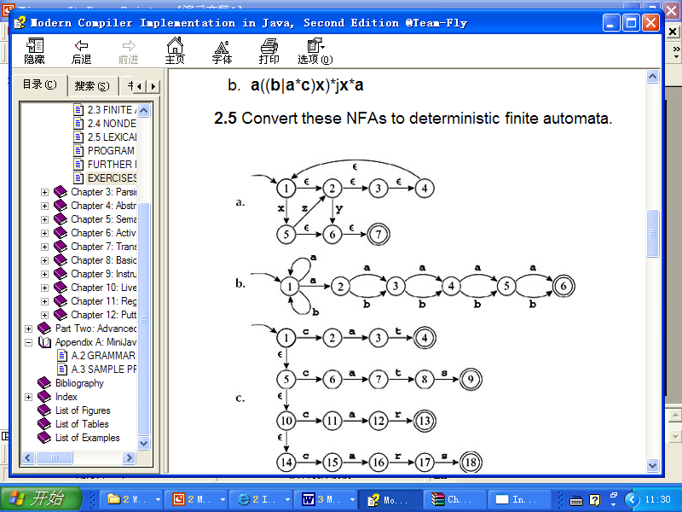

**x**

2.5 (b)

|  |  |  |  |
| --- | --- | --- | --- |
| State S | Input a | input b | |
| 1= {1} | {1,2} | {1} | |
| 2={1,2} | {1,2,3} | {1,3} | |
| 3={1,2,3} | {1,2,3,4} | {1,3,4} | |
| 4={1,3} | {1,2,4} | {1,4} | |
| 5={1,2,3,4} | {1,2,3,4,5} | {1,3,4,5} | |
| 6={1,3,4} | {1,2,4,5} | {1,4,5} | |
| 7={1,2,4} | {1,2,3,5} | {1,3,5} | |
| 8={1,4} | {1,2,5} | {1,5} | |
| 9={1,2,3,4,5} | {1,2,3,4,5,6} | {1, 3,4,5,6} | |
| 10={1,3,4,5} | {1,2, 4,5,6} | {1,4,5,6} | |
| 11={1,2,4,5} | {1,2,3,5,6} | {1,3, 5,6} | |
| *12=*{1,4,5} | {1,2, 5,6} | {1, 5,6} | |
| 13= {1,2,3,5} | {1,2,3,4, 6} | {1, 3,4, 6} | |
| 14={1,3,5} | {1,2, 4, 6} | | {1, 4, 6} |
| 15={1,2,5} | {1,2,3, 6} | | {1,3, 6} |
| 16={1,5} | {1,2，6} | | {1, 6} |
| 17={1,2,3,4,5,6} | 17 | | 18 |
| 18={1, 3,4,5,6} | 19 | | 20 |
| 19={1,2, 4,5,6} | 21 | | 22 |
| 20={1,4,5,6} | 23 | | 24 |
| 21={1,2,3,5,6} | 25 | | 26 |
| 22={1,3, 5,6} | 27 | | 28 |
| 23={1,2, 5,6} | 29 | | 30 |
| 24={1, 5,6} | 31 | | 32 |
| 25={1,2,3,4, 6} | 9 | | 10 |
| 26={1, 3,4, 6} | 11 | | 12 |
| 27={1,2, 4, 6} | 13 | | 14 |
| 28={1, 4, 6} | 15 | | 16 |
| 29={1,2,3, 6} | 5 | | 6 |
| 30={1,3, 6} | 7 | | 8 |
| 31={1,2，6} | 3 | | 4 |
| 32={1, 6} | 2 | | 1 |
|  |  | |  |

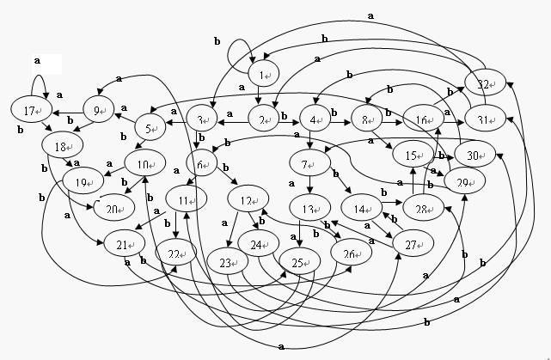

其中，17－32为终止状态

2.6

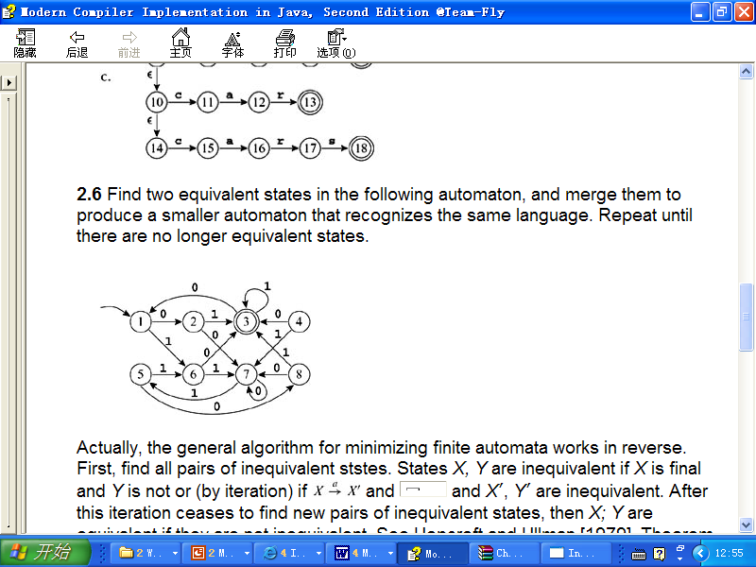

**{1,2,4,5,6,7,8} , {3}**

**{1,2,5,7,8} ,{ 4,6} {3}**

**input 0**

**input 1**

**{1,5,7} ,{2,8},{ 4,6} {3}**

**input 0**

**{1,5},{7} ,{2,8},{ 4,6} , {3}**

**0**

**1**

**0**

**1**

**0**

**1**

**0**

**1**

**0**

**1**